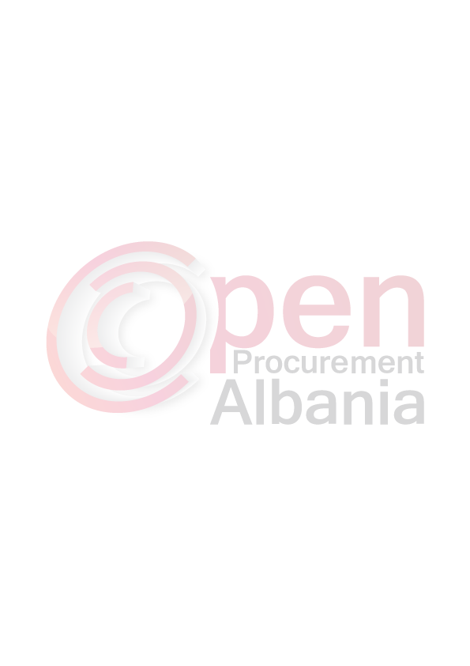
Autoriteti Kontraktor : Ndermarrja e Sherbimeve Publike Fier

FTESË PËR OFERTË

Emri dhe adresa e autoritetit kontraktor
Emri : Nd/ja e Sherbimeve Publike Fier
Adresa_:Lagjia “11 Janari” Fier
Tel/Fax: 069 53 14 768 / 069 32 96 771
Adresa e Internetit:sherbimetpublikefier@gmail.com

AK-ja do të zhvillojë procedurën ne prokurimit me vlerë të vogël me fond
limit : 167 880 Leke pa TVSh,me objekt: Blerie Vajra Automjetesh

Data e zhvillimit do të jetë :Dt.08.03.2016 ora 10:00 në adresën www.app.gov.al
Jeni të lutur të paraqisni ofertën tuaj për këtë objekt prokurimi me këto
të dhena:
Shih tabelen me poshte:
Nr | Emertimi I materialit | Njesia | Sasia
1 | 2 | 3 | 4
1 | VAJ ISO 68 | LITER | 200
2 | VAJ SAE 90 | LITER | 100
3 | VAJ SAE 80-90 | LITER | 80
4 | VAJ SAE 10 | LITER | 150
5 | VAJ SAE 20-50 | LITER | 100
6 | GRASSO | KG | 20

Specifikime teknike: Kerkohet qe vajrat te jene te jene te cilesise se I-re, Importi, Amballazhimi 1 Litrosh dhe sipas sasise se kerkuar nga Autoriteti yne Kontraktor
Operatori ekonomik I renditur I pari perpara se te shpallet fitues duhet te dorezoje prane autoritetit kontraktor dokumentet si me poshte :
1.Ekstrakt QKR
2.Ekstrakt Bankar
3.Deklarate te permbushjes se specifikimeve teknike dhe afatet e levrimit,kushtet e transportit.
4.Fituesi duhet te sjelle ne ambjentet e autoritetit kontraktor te gjitha materialet.
Transporti I mallit do te kryhet me mjetet e vet firmes fituese ne magazine e nd/jes tone . Levrimi I mallit do te behet sipas kerkesave te autoritetit kontraktor.
Operatori ekonomiki renditur I pari , duhet te paraqitet prane Ndermarrjes se Sherbimeve Publike per te sjelle dokumentet justifikuese.

Levrimi I mallit do te behet 24 ore dite nga njoftimi I fituesit ne App.
Bashke me formularin e ofertës , operatori fitues duhet të paraqesë të dhënat e plota të personit te kontaktit.

TITULLARI I AUTORITETIT KONTRAKTOR /OSE PERSONI I AUTORIZUAR PREJ TIJ
FLAMUR MATO

